Министерство науки и высшего образования Российской Федерации Федеральное государственное автономное учреждение высшего образования «Пермский национальный исследовательский политехнический университет»

ПНИПУ

**Лабораторная работа  
“Перегруженная функция”**

Выполнил:   
студент группы РИС-23-1б   
Сингур Иван Сергеевич

Проверила:   
доцент кафедры ИТАС   
О.А. Полякова

Пермь, 2024 г.

**«Все слова строки, которые начинаются с цифры отсортировать по убыванию.»**

**Условие:**

Все слова строки, которые начинаются с цифры отсортировать по убыванию.

**Анализ задачи:**

1. Добавить пробелы в начало и конец строки str1.
2. Инициализировать массив arr для хранения отсортированных слов.
3. Инициализировать пустую строку tmp для хранения текущего слова.
4. Инициализировать индекс a для отслеживания количества отсортированных слов.
5. Перебрать символы строки str1 слева направо:
6. Если текущий символ - пробел и следующий символ - цифра:

* Найти конец текущего слова, перебирая символы до следующего пробела.
* Добавить найденное слово в массив arr.
* Очистить строку tmp.

1. Отсортировать массив arr по убыванию с помощью сортировки пузырьком.
2. Вывести отсортированные слова.

**Блок-схема:**

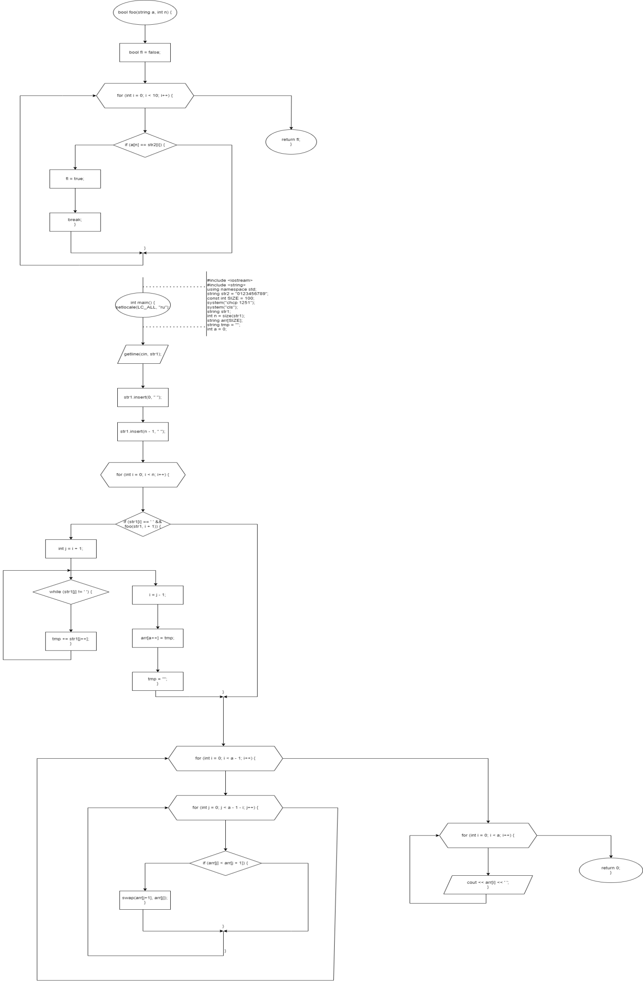

**Код на языке C++:**

#include <iostream>

#include <string>

using namespace std;

string str2 = "0123456789";

const int SIZE = 100;

bool foo(string a, int n) {

bool fl = false;

for (int i = 0; i < 10; i++) {

if (a[n] == str2[i]) {

fl = true;

break;

}

}

return fl;

}

int main() {

setlocale(LC_ALL, "ru");

system("chcp 1251");

system("cls");

string str1;

getline(cin, str1);

int n = size(str1);

str1.insert(0, " ");

str1.insert(n - 1, " ");

string arr[SIZE];

string tmp = "";

int a = 0;

for (int i = 0; i < n; i++) {

if (str1[i] == ' ' && foo(str1, i + 1)) {

int j = i + 1;

while (str1[j] != ' ') {

tmp += str1[j++];

}

i = j - 1;

arr[a++] = tmp;

tmp = "";

}

}

for (int i = 0; i < a - 1; i++) {

for (int j = 0; j < a - 1 - i; j++) {

if (arr[j] < arr[j + 1]) {

swap(arr[j+1], arr[j]);

}

}

}

for (int i = 0; i < a; i++) {

cout << arr[i] << ' ';

}

}

**Работа программы:**

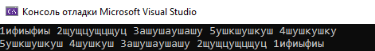

**Cкрины из гита:**

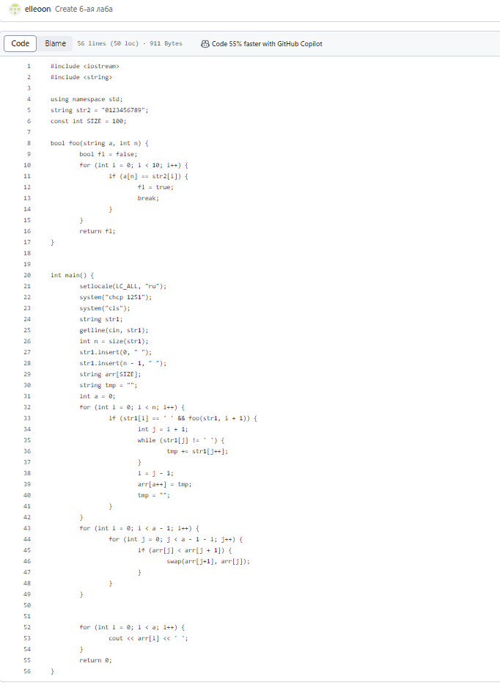

**Ссылка на гит:**

<https://github.com/elleoon/pnipu1>

**Вывод:** Задача была выполнена. Всё получилось.